FUNCTIEBESCHRIJVING | 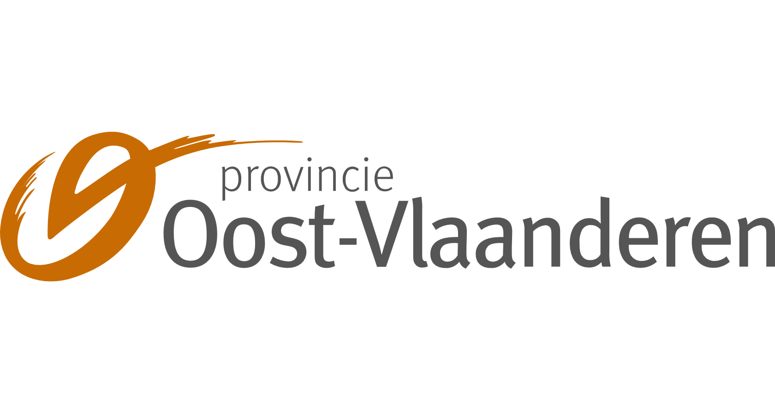
Poetshulp | Functiecode: S07011  Directie Recreatiedomeinen  S07 – domein De Ster
Algemeen
Rang: Ev.  Graadbenaming: arbeider.  Functiefamilie: technisch uitvoerende functies. | Jouw eerste evaluator is het diensthoofd.  Jij hebt geen leidinggevende opdracht.
Doel
Instaan voor allerhande schoonmaakwerk zodat alle ruimtes er steeds hygiënisch en proper bij liggen.
Resultaatgebieden
1. Ervoor zorgen dat de kantoren, lokalen en andere ruimtes er netjes bijliggen zodat we voldoen aan de normen inzake hygiëne op de werkplek. Taken:
- instaan voor het poetsen van het interieur van de lokalen en kantoren, gangen, meubilair, trappen, publieke ruimten (binnen en buiten), sanitair, personeelskeukens, personeelsrefter, …
- ledigen van vuil- en papierbakken in de ruimten
- aanvullen van de hygiënische benodigdheden in de sanitaire ruimten (toiletpapier, zeep, …)
- instaan voor het selectief ophalen van afval
- verzorgen van planten binnen de ruimtes.
2. Onderhouden en beheren van de werkvoorraad zodat het efficiënt en hygiënisch werken niet in het gedrang komt. Taken:
- beheren van de voorraad schoonmaakmiddelen
- melden van voorraadtekorten
- hanteren en kennis vergaren bij de toepassingen van producten
- onderhoud van de koffie- en soepautomaten.
3. Meehelpen bij alles wat in een recreatiedomein moet gebeuren zodat de werking ervan vlot verloopt. Taken:
- melden van defecten, klachten of incidenten.
- zorgen voor verse koffie voor de collega’s en indien nodig ook bij vergaderingen en bezoekers
- toezichthoudende invalfunctie bij korte afwezigheid onthaal assistent.
4. Bieden van logistieke ondersteuning zodat de uitbating niet in gedrang komt. Taken:
- meehelpen bij het logistieke aspect van speciale gebeurtenissen in en rond de gebouwen
- inschakeling in andere functies bij evenementen.
De 4 V’s
Onze organisatie verwacht van elk personeelslid te denken en te handelen volgens de 4 V’s:
- Verantwoordelijkheid nemen en ook geven. We nemen de verantwoordelijkheid op om kwaliteitsvol werk af te leveren. We geven die om anderen de kans te geven zich te ontwikkelen.
- Werken in vertrouwen betekent dat we uitgaan van de goede intenties van collega's en bereid zijn ons kwetsbaar op te stellen, open te staan voor feedback en die ook – op een respectvolle manier – durven te geven.
- Verbinding tussen onszelf en ons werk (en onze klant), tussen onszelf en onze collega's in het team, tussen onszelf en onze leidinggevende, tussen onszelf en het provinciebestuur Oost-Vlaanderen (band met de werkgever). We zetten ons in voor gemeenschappelijke resultaten/doelstellingen en hebben aandacht voor een nauwe relatie met collega's en interne/externe klanten.
- Vrijheid om te bepalen hoe en waar we werken. We kunnen omgaan met de vrijheid die we krijgen om keuzes te maken en initiatief te nemen, binnen een afgesproken kader.
Gedragscompetenties
Kerncompetenties:
Band met de werkgever: cluster Houding aannemen
Je functioneert zoals de werkgever dat verwacht en sluit je aan bij zijn missie, filosofie, engagement, sociale en ethische normen.
Klantgericht zijn: cluster Omgaan met mensen
Je probeert op elk moment de behoeften, gevoeligheden en wensen van de interne en externe klant in te schatten. Je stemt je denken en handelen daarop af.
Verantwoordelijkheidsgevoel: cluster Houding aannemen
Je neemt steeds de verantwoordelijkheid voor je eigen handelen en geeft hierin het goede voorbeeld.
Creativiteit: cluster Denken
Je komt met vernieuwende en bruikbare oplossingen voor problemen of kansen in je functie.
Welzijn, milieu, duurzaamheid: cluster Houding aannemen
Je houdt je aan de voorschriften rond welzijn op het werk, interne milieuzorg en duurzaamheid en je helpt mee om het WMD-beleid en de WMD-doelstellingen te realiseren.
Specifieke competenties voor deze functiefamilie:
Samenwerken: cluster Omgaan met mensen
Je bent in staat om als volwaardig lid van een team te functioneren en je draagt effectief bij aan een gezamenlijk resultaat.
Praktisch denken: cluster Denken
Je hebt inzicht in de praktische kant van het werk. Je weet voldoende wat je zelf kan op dat gebied.
Zin voor kwaliteit: cluster Uitvoeren
Je streeft naar de hoogste nauwkeurigheid en kwaliteit bij de uitvoering van je opdrachten.
Inzetten van vakkennis: cluster Uitvoeren
Je gebruikt gedetailleerde kennis en deskundigheid bij je taken en je neemt vlot nieuwe vakinformatie in je op.
Zelforganisatie: cluster Organiseren
Je kan je eigen taakuitvoering zodanig organiseren dat je de afgesproken resultaten op tijd en kwaliteitsvol behaalt.
Bijkomende competenties:
Aanpassingsvermogen: cluster Omgaan met mensen
Je kan vlot omgaan met een veranderende omgeving, met nieuwe taken en verantwoordelijkheden, met nieuwe mensen, met nieuwe werkwijzen.
Resultaatgericht werken: cluster Uitvoeren
Je bent gericht op het bereiken van doelen en resultaten volgens de gemaakte afspraken en binnen de afgesproken tijd.
Doorzettingsvermogen: cluster Uitvoeren
Je doet alle mogelijke positieve dingen om je doel te bereiken en geeft niet op als het moeilijk wordt.
Initiatief nemen: cluster Organiseren
Je ziet regelmatig mogelijkheden om je functie beter in te vullen en je wacht niet om die kansen met beide handen aan te nemen.
Zelfstandig handelen: cluster Organiseren
Je kan problemen aanpakken en taken tot een goed einde brengen met weinig of geen hulp van anderen.
Selectievoorwaarden
Voorwaarden voor kandidaten via een externe selectieprocedure:
- diploma: geen vereiste
- ervaring: geen vereiste.
Voorwaarden voor kandidaten via een interne selectieprocedure:
- diploma: geen vereiste
- ervaring: geen vereiste.
Bijkomende voorwaarden voor alle kandidaten:
- indien nodig ben je bereid om te werken tijdens avonden, weekends en feestdagen.
Wat je moet kennen, kunnen of hebben bij je indiensttreding
- je kan werken met Officetoepassingen (basis)
- je weet wat het provinciebestuur doet
- je kan klantvriendelijk en beperkt communiceren met bezoekers
- je kan werken in teamverband en je overlegt regelmatig met je collega’s en chef
- je kan je werk goed plannen en die taken zelfstandig afwerken. Je ziet werk en neemt initiatief waar nodig.
Niet vereist, wel pluspunten
- ervaring in een openbaar bestuur
- kennis van de hygiëne- en veiligheidsvoorschriften.
Wat je minstens moet aanleren na je indiensttreding
- werken met schrob- of boenmachines
- schoonmaaktechnieken en -producten en de daarbij horende pictogrammen
- hef- en tiltechnieken
- werken met ladders.
Versiebeheer
Waardering (weging en classificatie) op 15/04/2019 en besluit provinciegriffier op 28/10/2016.

